Поздравление с юбилеем театра песни «Мы» Гимназии №642 «Земля и вселенная» от актрисы Российского театра и кино Виктории Толстогановой
В 2020 году Театр песни «МЫ» ОДОД гимназии №642 «Земля и Вселенная» отмечает свое пятилетие. Юбилейный творческий сезон откроется подготовкой к двум грандиозным проектам - мастер-классу с победителем шоу на Первом канале «Голос-7» и январской постановкой спектакля «Чародеи» на сцене театра «Плоды Просвещения». В данный момент в театре обучаются более 70 юных артистов, с которыми занимаются режиссер, хореограф, преподаватель по сольфеджио и педагог по вокалу. За 5 лет существования Театра поставлено 6 спектаклей на крупных сценах города, он стал Лауреатом многочисленных Всероссийских и Международных конкурсов, а его основатель и художественный руководитель Марина Александровна Астафьева стала обладателем Премии Правительства Санкт-Петербурга в конкурсе «Лучший педагог дополнительного образования 2019».
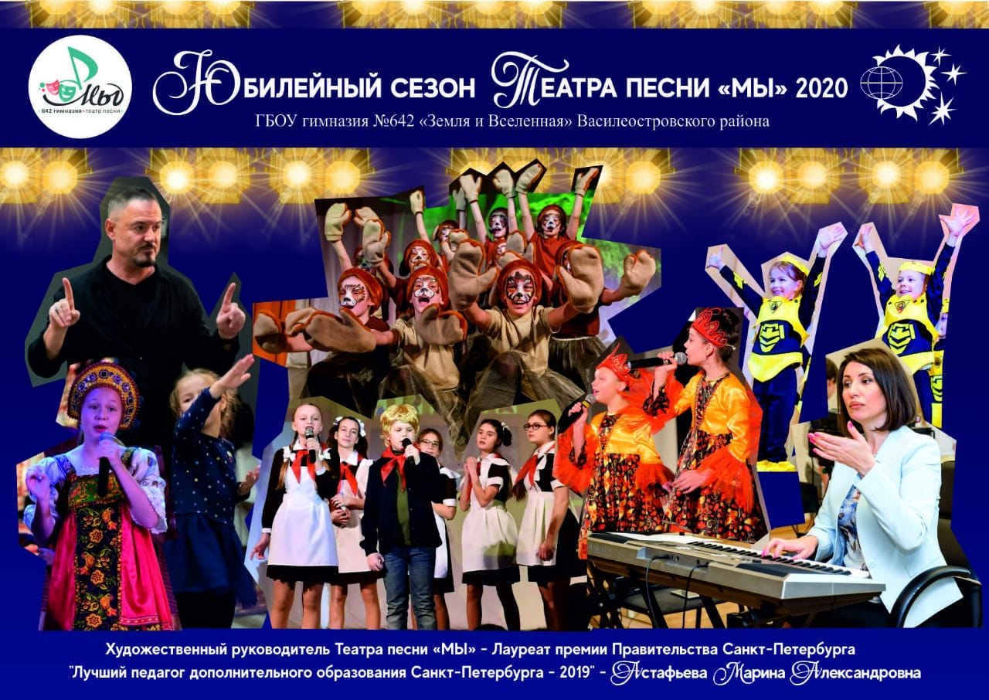
Весной 2020 года, в связи с эпидемиологической обстановкой, Театр перешел на дистанционное обучение. Дружный коллектив Театра принял решение перечислить часть денежных средств, пожертвованных родителями на постановку очного концерта и покупку театральных костюмов, в благотворительный фонд «Дети-бабочки», который помогает детям с редкими заболеваниями кожи. Эти деньги помогут сделать жизнь больных детей немного легче. Один из приятных и неожиданных моментов благотворительного проекта MDVideo – общение со звездами в уникальных условиях, приближенных к дружеской беседе. Оценив вклад коллектива в благотворительный проект, звезда российского театра и кино Виктория Толстоганова поздравила детей, родителей и педагогов с первой значимой датой в творческой жизни Театра песни «МЫ», пожелав расти и достигать поставленных целей. Детство и юность актрисы, которые она считает самыми счастливыми, тоже прошли в театральном объединении. Мы присоединяемся к поздравлениям и желаем талантливым детям, родителям и педагогам Театра песни «МЫ» долгих, счастливых и плодотворных лет творческой жизни!
https://youtu.be/MsYLIi05lsA

© Voportal 2021

